題⽬⼀：LINE 智慧客服總機
- 先建構Text Classifier節點，包含四個Basic LLM Chain⽤不同語氣回覆及一個Option的「When No Clear Match」選項做為Other分⽀，先以手動觸發以Edit Fields節點將問題送進Text Classifier節點進行測試：
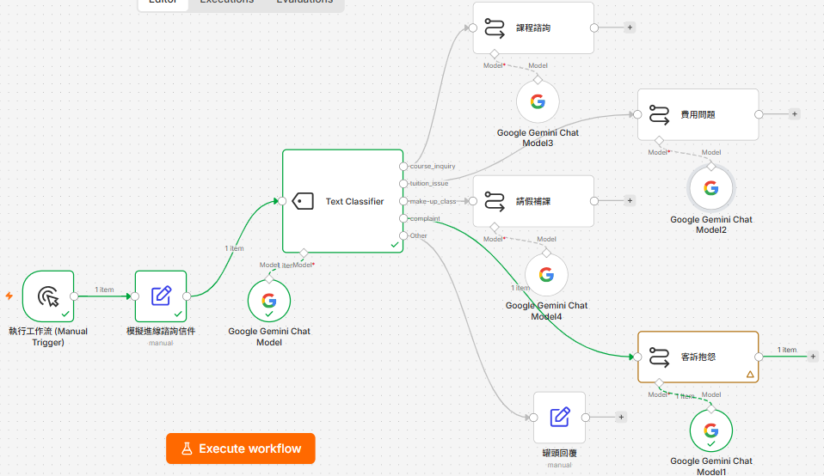

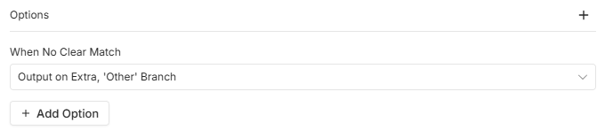
- Text Classifier節點可正常運作再用Webhook節點取代Edit Fields節點串接LINE：
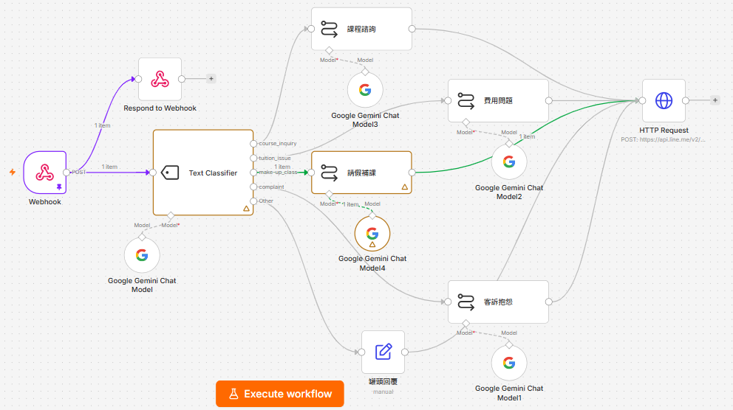
- 測試：
- 四類問題各測⼀句，都⾛到正確端⼝：
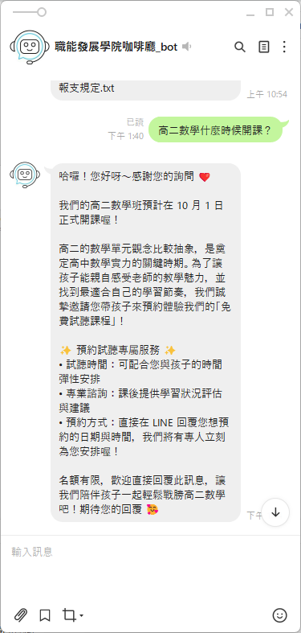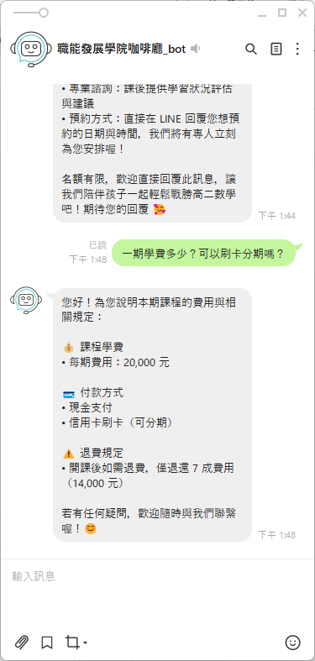
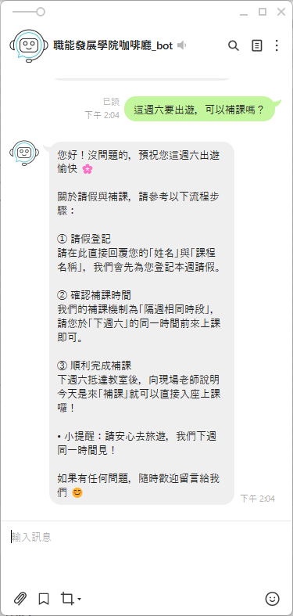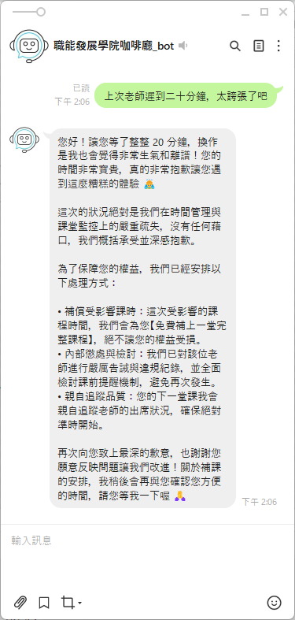
- 故意輸⼊「今天天氣如何」，能⾛ Other 分⽀：
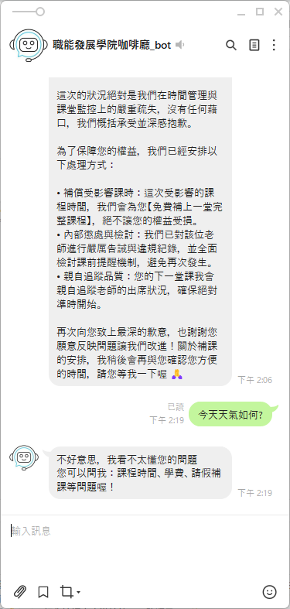
- LINE上的訊息沒有任何 **、#、- 符號，四種語氣明顯不同。
- 能說明「為什麼四條線都有 HTTP Request 卻不會送四次」：因為Text Classifier 是路由，⼀則訊息只會⾛進⼀個端⼝，其餘端⼝完全不執⾏。

題⽬五：LINE 部⾨知識庫問答 Pro
- 由Claude擬出「員工請假辦法.txt」、「差旅費報支規定.txt」、「資訊安全政策.txt」：
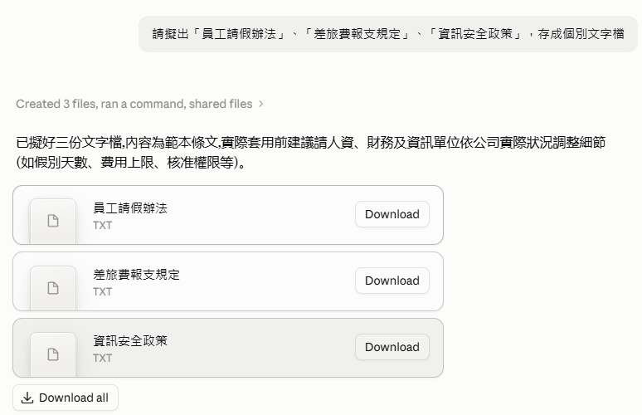
- 上傳到雲端硬碟資料夾「20260915」：
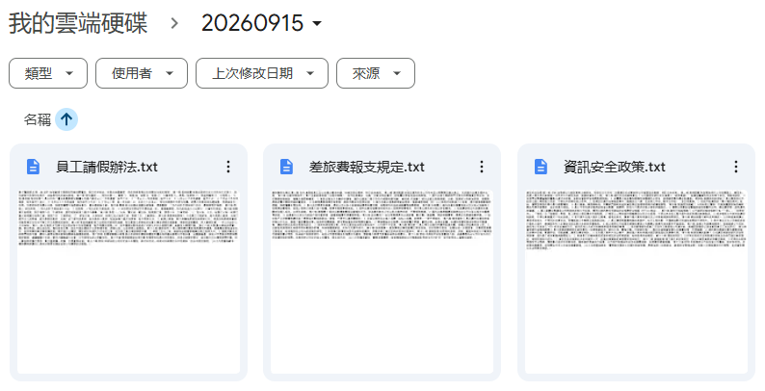

- 工作流：
A 線：建⽴知識庫（⼿動觸發，先跑這條）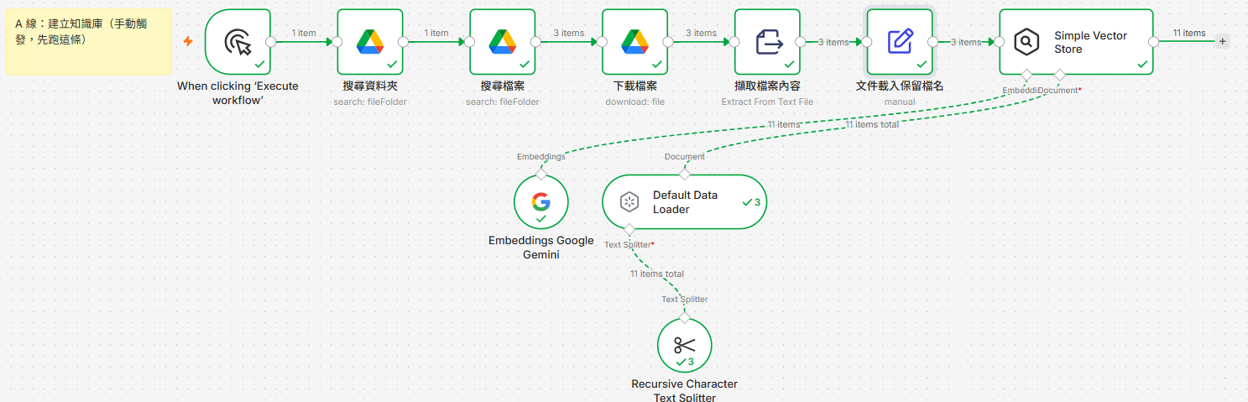
B 線：LINE 問答
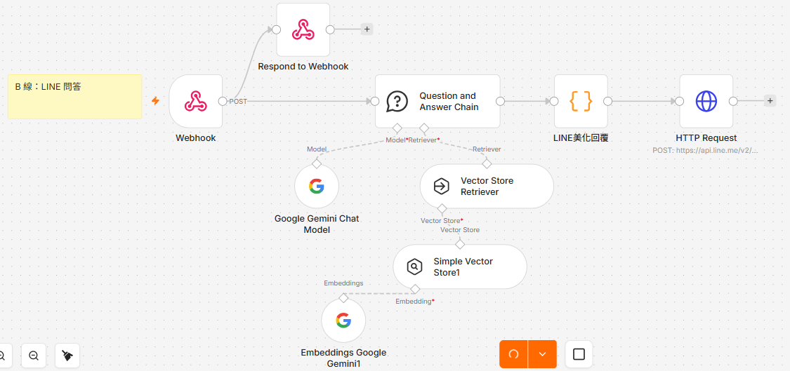
- 測試：
- 三份⽂件的問題都答得出來，回覆結尾有「資料來源：xxx.txt」：
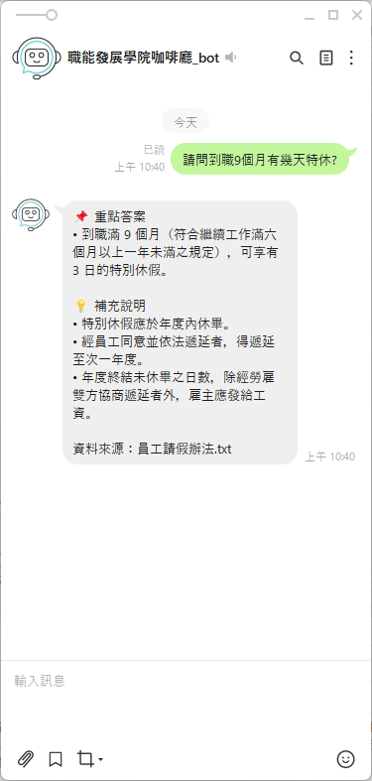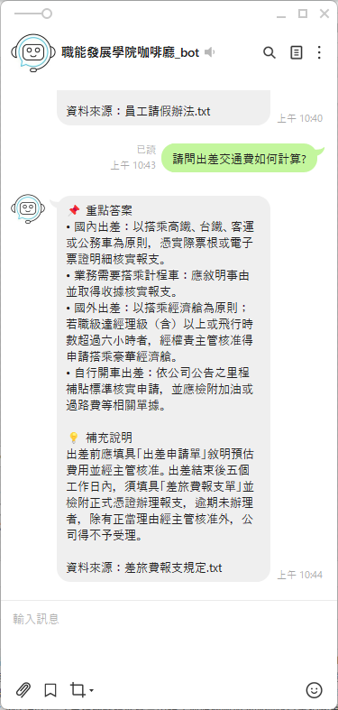
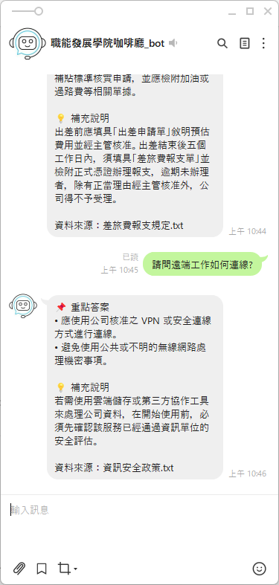
- 問不相關的問題（例如「今天股價多少」）會誠實說沒有資料：
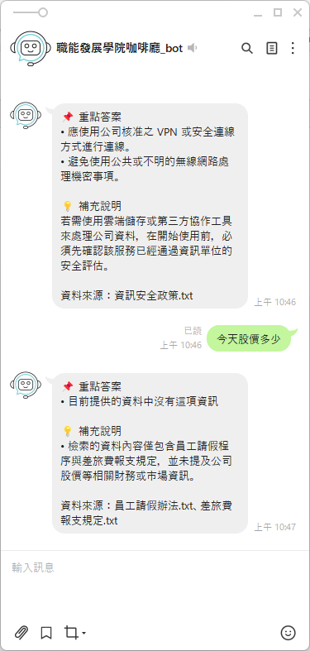
- 說得出 In-Memory 向量庫的限制：因為 Simple Vector Store 存在記憶體裡，重啟就沒了，重新啟動 n8n 要先手動觸發 A 線將檔案載入 In-Memory 向量庫。

